Anotace | Pracovní list je určen k zopakování učiva. Navazuje na prezentace „Vstupní zařízení počítače“ a „Výstupní zařízení počítače“
Autor | Mgr. Hana Lukovská
Sada DUM | Inovace a zkvalitnění výuky směřující k rozvoji čtenářské a informační gramotnosti
Předmět | Informační a komunikační technologie
Očekávaný výstup | Ovládat základní obsluhu počítače
Klíčová slova | Tajenka, počítač, vstupní a výstupní zařízení
Druh učebního materiálu | Aktivita/PL
Cílová skupina | Žák základní školy praktické
Stupeň a typ vzdělávání | Základní vzdělávání - 6. ročník
Ověřeno | Datum 20. 3. 2013, třída VI. C, pracoviště Komenského  Střední škola, Základní škola a Mateřská škola, Karviná, příspěvková organizace
Zdroj | Microsoft Office Clipart
VY_12_INOVACE_15_POČÍTAČ_ INFORMAČNÍ GRAMOSTNOST _LUKOVSKÁ

- TAJENKA
- Pomocí těchto zařízení se k nám dostávají všechny informace z počítače.
- Nám ukazuje (zobrazuje) veškerou naši práci na počítači.
- Webová kamera nám obraz …………. Doplň toto slovo.
- Klávesa
- Má více tlačítek než myš a používá se především při hraní počítačových her.
- Kopíruje dokument (např. stránku z knihy, učebnice apod.) a zobrazí ji na monitoru počítače.
- Reproduktory

1
2
3
4
5
6
7

2) NAPIŠ SPRÁVNĚ SLOVO

ŠYM
CESVENIKLÁ
RNAKÁTSI
MOTIONR
FONMIKOR
CHÁTSLUKA

Nápověda:
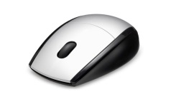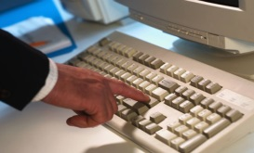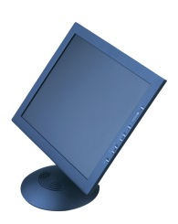

3) PODLE ČÍSEL V TAJENCE DOPLŇ SPRÁVNĚ K OBRÁZKU

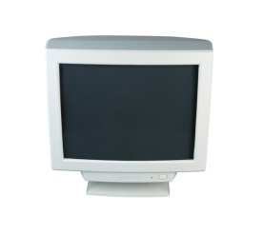
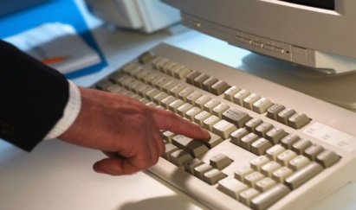
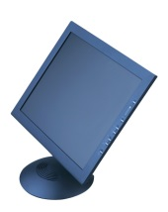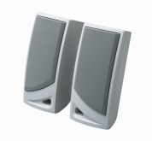
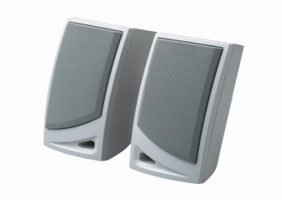

Řešení:

1)
1 | v | ý | s | t | u | p | n | í
2 |  |  |  |  | m | o | n | i | t | o | r
3 |  | n | a | t | á | č | í
4 |  | t | l | a | č | í | t | k | o
5 |  | j | o | y | s | t | i | c | k
6 |  |  |  | s | c | a | n | n | e | r
7 | b | e | d | n | i | č | k | y
2)

ŠYM | MYŠ
CESVENIKLÁ | KLÁVESNICE
RNAKÁTSI | TISKÁRNA
MOTIONR | MONITOR
FONMIKOR | MIKROFON
CHÁTSLUKA | SLUCHÁTKA

3)

2
4
5
1
6
3
7

